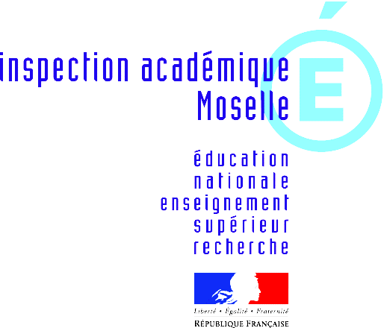
Brevet ski

⑦ Classe 2 Parcours 2 ⑦
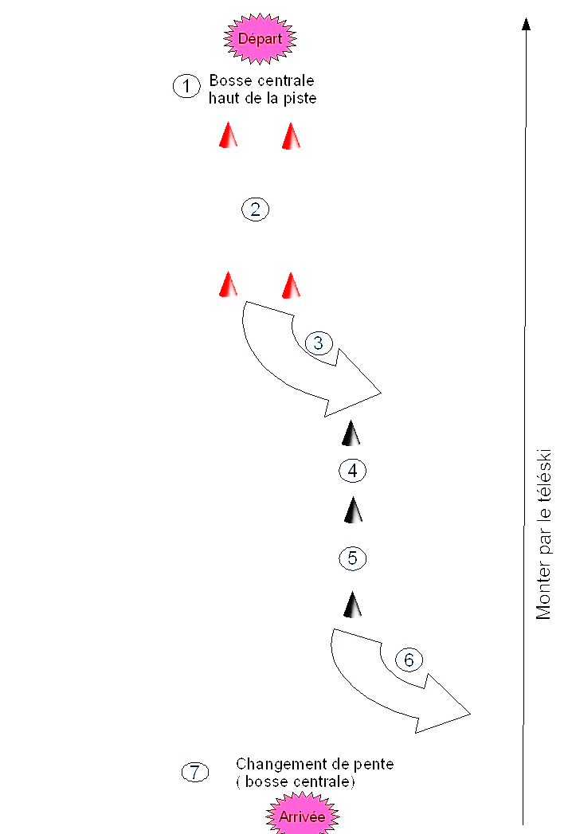

* Les élèves effectuent le parcours dans sa totalité et en continuité ; ils sont évalués au fur et à mesure sur la fiche.

① Evolution en virages de base, skis ‖ (4,5 virages entre les limites)
② Dérapage arrondi
③ Chasse- neige arrière
④ Godilles de base (virages courts)
⑤ Pas tournants dans la pente
⑥ Dérapage en biais contrôlé
⑦ Trace directe (avec changement de pente).
Brevet ski

Classe 2 Parcours 2

Fiche élève

Nom :…………………………… Prénom :………………………

Classe :………………………….. Ecole :………………………….

Dérapage en biais contrôlé | /10
Virages de base | /10
Dérapage arrondi | /5
Chasse-neige arrière | /5
Godilles | /5
Pas tournants | /10
Trace directe | /5
TOTAL | / 50

Brevet ski : Fiche groupe classe 2 (Parcours 2).

Je mets une croix lorsque l’exercice n’est pas réalisé.
Noms des élèves

Compétences
Virages de base | 10 | 10 | 10 | 10 | 10 | 10 | 10 | 10 | 10 | 10 | 10 | 10
Dérapage arrondi | 5 | 5 | 5 | 5 | 5 | 5 | 5 | 5 | 5 | 5 | 5 | 5
Chasse-neige arrière | 5 | 5 | 5 | 5 | 5 | 5 | 5 | 5 | 5 | 5 | 5 | 5
Godilles | 5 | 5 | 5 | 5 | 5 | 5 | 5 | 5 | 5 | 5 | 5 | 5
Pas tournants | 10 | 10 | 10 | 10 | 10 | 10 | 10 | 10 | 10 | 10 | 10 | 10
Dérapage en biais contrôlé | 10 | 10 | 10 | 10 | 10 | 10 | 10 | 10 | 10 | 10 | 10 | 10
Trace directe | 5 | 5 | 5 | 5 | 5 | 5 | 5 | 5 | 5 | 5 | 5 | 5
TOTAL sur 50 points

